**ПОСТАНОВКА ЗАДАЧИ**

***Цель*** – реализация алгоритма адаптивного тестирования в рамках учебно-методического комплекса «УМК-А» c помощью Web-технологий.

***Задачи:***

* исследование предметной области;
* разработка технического задания;
* организация работы сайта на основе базы данных и разграничения прав доступа к имеющейся информации. Доступ к ресурсам сайта возможен при регистрации или авторизации пользователя

***Предмет исследования*** – реализация алгоритма адаптивного тестирования в рамках учебно-методического комплекса «УМК-А».

***Объект исследования*** – алгоритмы адаптивного тестирования, применимые в системах электронного образования.

**ОБЗОР АНАЛОГОВ**

**Моделирование процесса подготовки тестирования**



Диаграмма первого уровня функциональной модели



Диаграмма второго уровня функциональной модели

**ИССЛЕДОВАНИЕ СУЩЕСТВУЮЩИХ МЕТОДОВ АДАПТИВНОГО ТЕСТИРОВАНИЯ**



**ИССЛЕДОВАНИЕ СУЩЕСТВУЮЩИХ МЕТОДОВ АДАПТИВНОГО ТЕСТИРОВАНИЯ**

Основная математическая модель IRT - однопараметрическая логистическая функция Раша, имеющая вид:

– начальная оценка уровня знаний испытуемого.

– начальная оценка уровня трудности задания теста.

Разбиение уровней на отрезков

- трудность вопросов на каждом (с округлением до целого)

*f(x) –* функциячисла вопросов будет иметь вид:

Графическая схема алгоритма уточнения:



**АЛГОРИТМ РАБОТЫ МОДУЛЯ АДАПТИВНОГО ТЕСТИРОВАНИЯ**

**МОДЕЛЬ ПРЕДСТАВЛЕНИЯ ДАННЫХ**



**МОДЕЛЬ ПОТОКОВ ДАННЫХ**



Контекстная модель потоков данных



**Второй уровень модели**

**АРХИТЕКТУРА МОДУЛЯ АДАПТИВНОГО ТЕСТИРОВАНИЯ**



**ПРИМЕРЫ ИНТЕРФЕЙСА МОДУЛЯ**

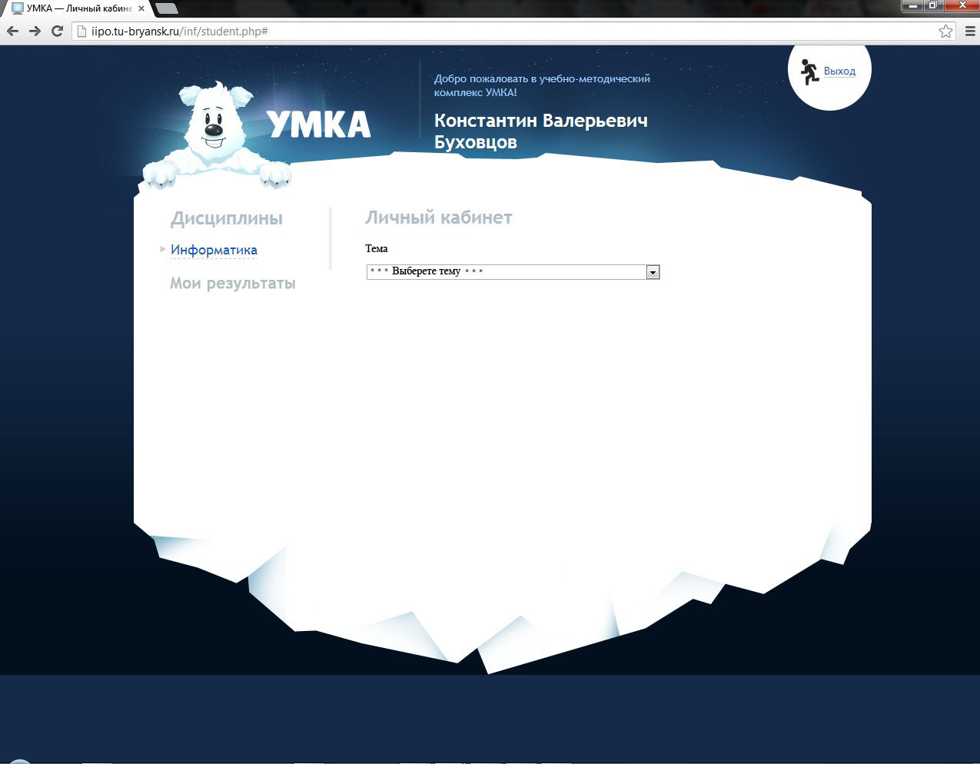

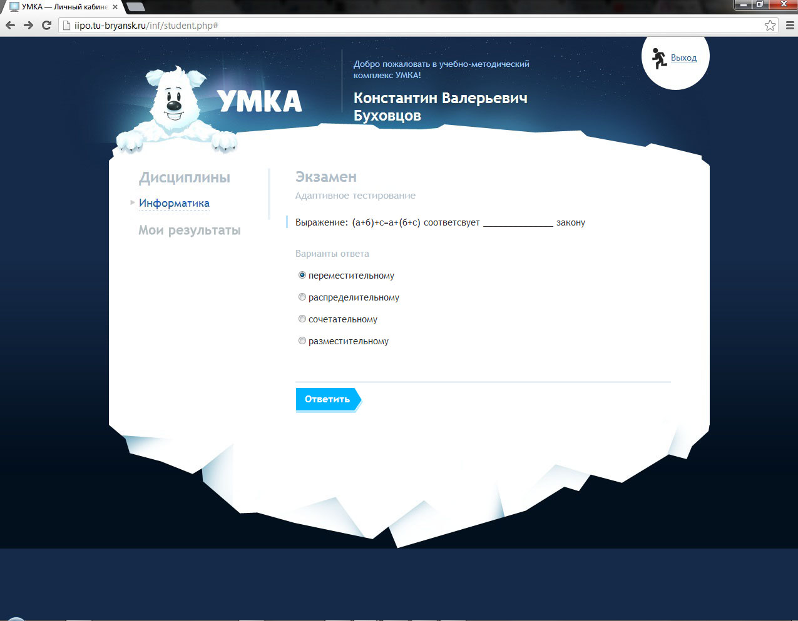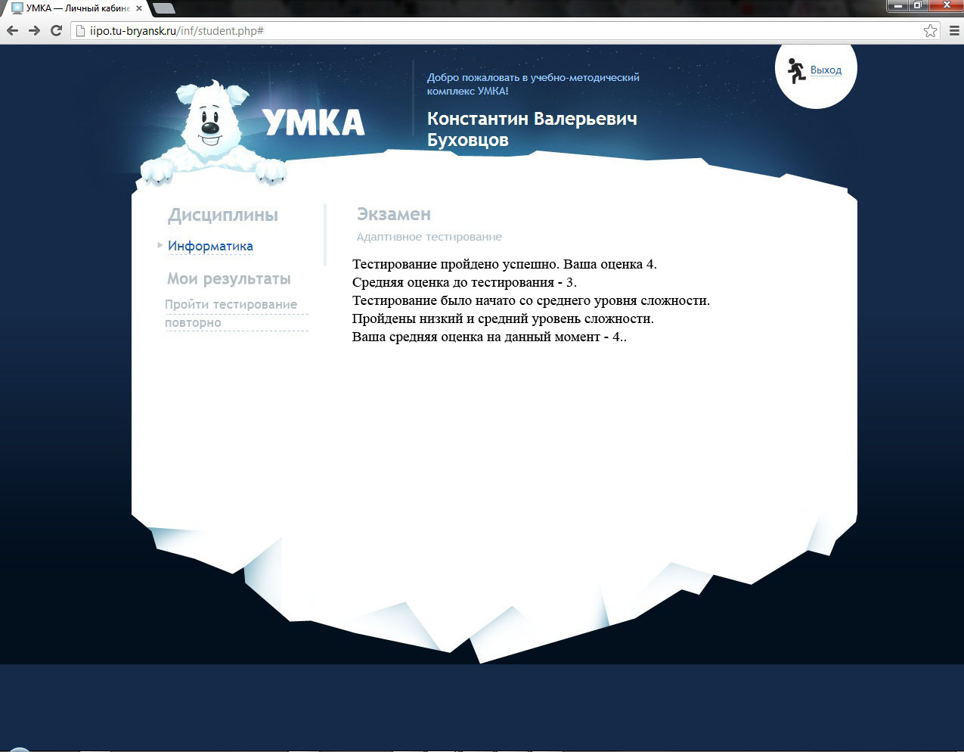

**ЭКОНОМИЧЕСКИЕ ПОКАЗАТЕЛИ**

|  |  |
| --- | --- |
| ***Структура общего времени на создание модуля*** | ***Смета затрат на разработку модуля*** |
| Эффективность применения модуля | ***Структура себестоимости модуля***   |  |  |  |  | | --- | --- | --- | --- | | **№** | **Элементы себестоимости** | **Сумма**  **(руб.)** | **% в общ. сумме себестоимости** | | 1 | Основная заработная плата исполнителя | 9892 | 40,6 | | 2 | Дополнительная заработная плата исполнителя | 1484 | 6,1 | | 3 | Начисления на заработную плату | 2571.92 | 10.6 | | 4 | РС и ЭЭВМ | 8219.2 | 33,7 | | 5 | Прочие расходы | 2197 | 9 | |  | Итого: | 24364 | 100% | |